 | TRƯỜNG CAO ĐẲNG NGHỀ CƠ ĐIỆN HÀ NỘI  KHOA CÔNG NGHỆ THÔNG TIN | Lớp: QTM7
 |  | Ngày nhận: /9/2015
 |  | Tổng số trang: 6
TÀI LIỆU HỌC TẬP
1.3. THIẾT LẬP CẤU HÌNH DỊCH VỤ DHCP
Mục tiêu
- Liệt kê được các thuộc tính của DHCP Scope trên dịch vụ DHCP.
- Thiết lập được cấu hình dịch vụ DHCP dùng để cấp phát địa chỉ IP cho hệ thống máy trạm theo đúng trình tự, đảm bảo yêu cầu kỹ thuật và thời gian.
Kiểm soát được các lỗi thường gặp.
- Tuân thủ nội quy phòng máy tính, thể hiện được tính độc lập, tự giác, cẩn thận trong công việc.
Nội dung
1.3.1. DHCP Scope
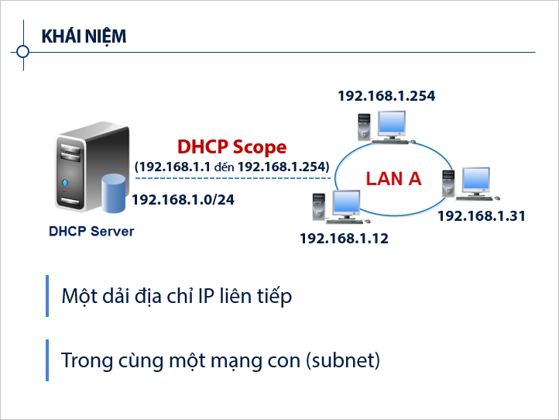 | Một DHCP Scope có thể chứa tối đa bao nhiêu địa chỉ IP?  _________________________  _________________________  _________________________  _________________________  _________________________  _________________________  _________________________  _________________________  _________________________
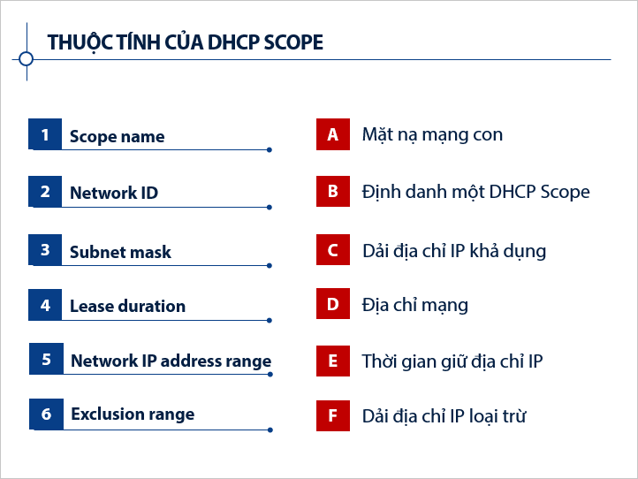 | Ghép đôi tương ứng ý nghĩa của thuộc tính và tên thuộc tính?  _________________________  _________________________  _________________________  _________________________  _________________________  _________________________  _________________________  _________________________  _________________________
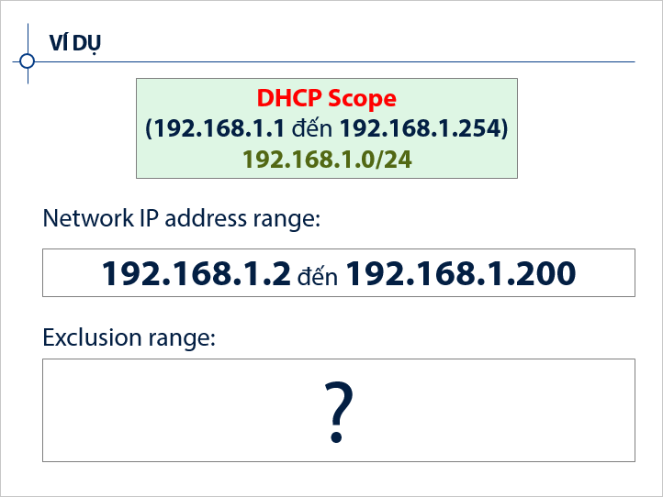 | Xác định các địa chỉ IP nên loại trừ khi sử dụng các địa chỉ IP khả dụng ở ví dụ bên?  _________________________  _________________________  _________________________  _________________________  _________________________  _________________________  _________________________  _________________________  _________________________
1.3.2. Thiết lập cấu hình dịch vụ DHCP
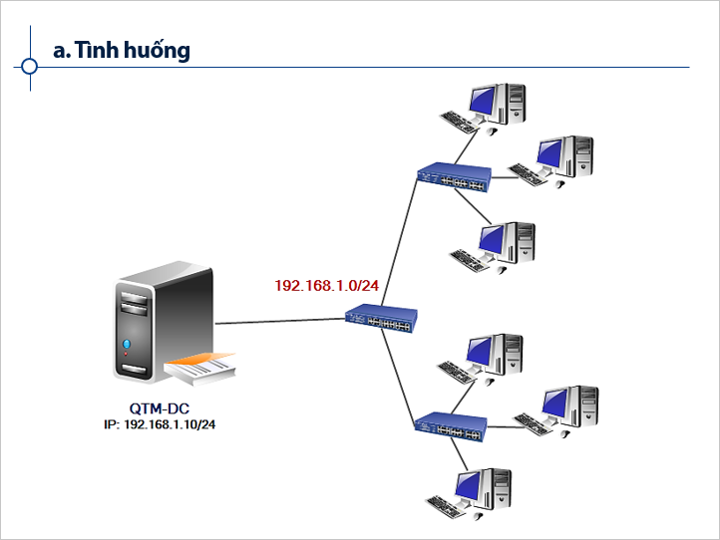 | Máy chủ dịch vụ DHCP cần bao nhiêu card mạng cho tình huống đề ra?  _________________________  _________________________  _________________________  _________________________  _________________________  _________________________  _________________________  _________________________
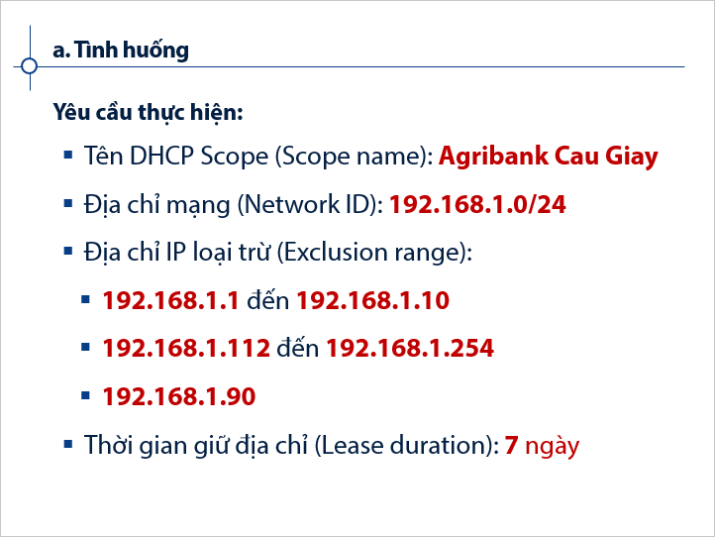 | Xác định dải địa chỉ IP sẽ cấp phát cho các máy trạm?  _________________________  _________________________  _________________________  _________________________  _________________________  _________________________  _________________________  _________________________  _________________________
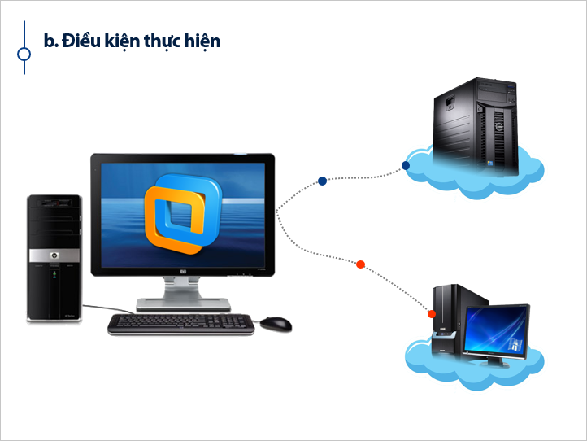 | Các yêu cầu cài đặt máy chủ ảo và máy trạm?  _________________________  _________________________  _________________________  _________________________  _________________________  _________________________  _________________________  _________________________  _________________________

c. Trình tự thực hiện
BƯỚC CÔNG VIỆC | PHƯƠNG PHÁP THAO TÁC | YÊU CẦU KỸ THUẬT
Bước 1. Tạo mới một DHCP Scope | • Start Administrative Tools DHCP  • Nhấn chuột phải vào ………….. New Scope…  • Nhập Agribank Cau Giay vào mục ………….. | Đặt đúng tên DHCP Scope là Agribank Cau Giay
Bước 2. Khai báo phạm vi của DHCP Scope | • Nhập 192.168.1.1 tại ……………………  • Nhập 192.168.1.254 tại ……………………  • Nhập prefix-length là 24 tại Length | Khai báo chính xác phạm vi của DHCP Scope:  192.168.1.1 đến 192.168.1.254
Bước 3. Khai báo địa chỉ IP loại trừ | • Nhập 192.168.1.1 tại …………..; Nhập 192.168.1.10 tại End IP adress Add  • Nhập 192.168.1.112 tại Start IP adress; Nhập 192.168.1.254 tại ………………… Add  • Nhập 192.168.1.90 tại ………….. Add | Khai báo chính xác các địa chỉ IP được loại trừ:  192.168.1.1 đến 192.168.1.10;  192.168.1.112 đến 192.168.1.254;  192.168.1.90
Bước 4. Khai báo thời gian giữ địa chỉ IP và kết thúc quá trình tạo DHCP Scope | • Nhập 7 tại Days Next  • Chọn ……………………………………………… Next  • Chọn Finish Kết thúc tạo Scope | Khai báo chính xác thời gian giữ địa chỉ IP: 7 ngày
Bước 5. Kích hoạt DHCP Scope | Nhấn chuột phải vào Scope Agribank Cau Giay ………….. | DHCP Scope được kích hoạt
Bước 6. Kiểm tra hoạt động của dịch vụ DHCP | - Nếu máy trạm đang thiết lập địa chỉ IP tĩnh  Mở cửa sổ thiết đặt địa chỉ IP / Obtain an IP address automatically  - Nếu máy trạm đang thiết lập địa chỉ IP động  Command Prompt Gõ lệnh ipconfig với các tham số /release, /renew | Máy trạm nhận được địa chỉ IP nằm trong dải địa chỉ:  192.168.1.11 đến 192.168.1.89  192.168.1.91 đến 192.168.1.111

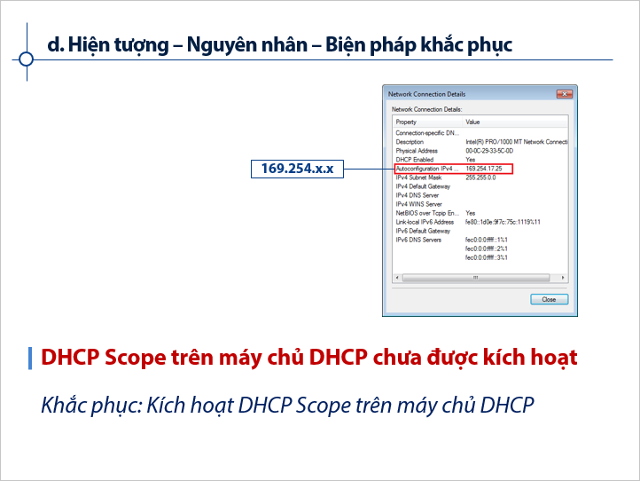 | Máy trạm sẽ xuất hiện hiện tượng gì khi không nhận được địa chỉ IP được cấp phát từ máy chủ dịch vụ DHCP?  _________________________  _________________________  _________________________  __________________________________________________  _________________________  _________________________  _________________________  _________________________
1.3.3. Thực hành
Phòng Quản trị hệ thống dữ liệu và an ninh mạng ngân hàng Agribank chi nhánh Cầu Giấy bao gồm 01 hệ thống mạng LAN quản lý và phục vụ cho 100 máy tính.
- Phòng có máy chủ QTM-DC để chạy các ứng dụng quản lý tập trung với tên miền quantrimang.vn
- Máy chủ QTM-DC có địa chỉ IP: 192.168.1.10/24 làm nhiệm vụ Domain Controller đồng thời cung cấp dịch vụ DHCP cho hệ thống mạng.
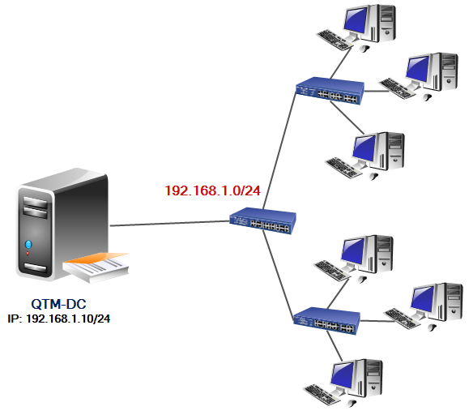
Hình minh họa: Mô hình hệ thống mạng ngân hàng Agribank chi nhánh Cầu Giấy
Thiết lập cấu hình dịch vụ DHCP cấp phát địa chỉ IP cho 100 máy tính, với các thuộc tính của DHCP Scope như sau:
- Tên DHCP Scope (Scope name): Agribank Cau Giay
- Địa chỉ mạng (Network ID): 192.168.1.0/24
- Địa chỉ IP loại trừ (Exclusion range):
  - 192.168.1.1 đến 192.168.1.10
  - 192.168.1.112 đến 192.168.1.254
  - 192.168.1.90
- Thời gian giữ địa chỉ (Lease duration): 7 ngày

